Student Jelle Olthof

Landstede DI

Samenvatting

In dit verslag kunt u lezen wat de troonredenen zijn. Ook ziet u in dit verslag welke troonredenen belangrijk zijn in mijn leven

Verslag Prinsjesdag

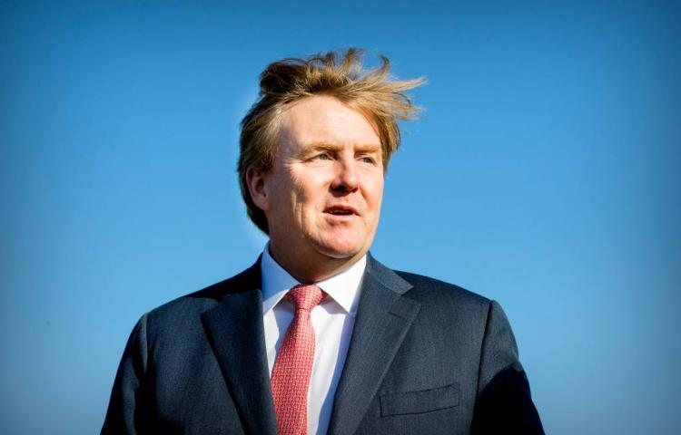

Inhoud

Inleiding 2

Troonreden 3

Economisch 3

# Inleiding

# Troonreden

In dit onderdeel ga ik alle troonredenen nog even op een rijtje noemen.

## Economie

* Meer Nederlanders moeten concreet gaan merken dat het economisch goed gaat. “Thuis, op het werk en in de wijk”, aldus koning Willem-Alexander. Daarnaast moet ons land de gunstige groei van de economie aangrijpen om zich voor te bereiden op toekomstige economische schokken.
* De welvaart moet bij iedereen terechtkomen. Het kabinet mag de vele eenzame ouderen, mensen met problematische schulden en een toenemend aantal zwerfjongeren niet goed vinden, aldus Willem-Alexander. Provincies, gemeenten en lokale instanties moeten samenwerken om de groepen een nieuwe kans te geven.

## Politiek

* “Mensen moeten ook weer voelen dat de politiek er voor iedereen is”, was een ander punt. “Er leven vragen: kunnen wij en onze kinderen blijven rekenen op goede zorg, een betaalbaar huis, een baan, goed onderwijs, een veilige buurt, een schone leefomgeving en een goed pensioen? En er is de vraag die niet in een rekenmachine past: leven we in Nederland wel voldoende met elkaar en niet te veel naast elkaar?”

## Pensioen

* Ons huidige pensioenstelsel maakt volgens de koning de “collectieve verwachtingen van mensen steeds minder waar”. Over een nieuw en pensioenstelsel wordt al met vakbonden en werkgevers gepraat.

## Omstreden

* Daarnaast kwam het meest omstreden plan van het kabinet ook aan bod. “De vennootschapsbelasting wordt lager en de dividendbelasting wordt afgeschaft”, kondigde Willem-Alexander aan.